**吕梁市公共资源系统**

**用户手册**

**2023年8月**

1、点击保证金缴纳方式选择“保函”

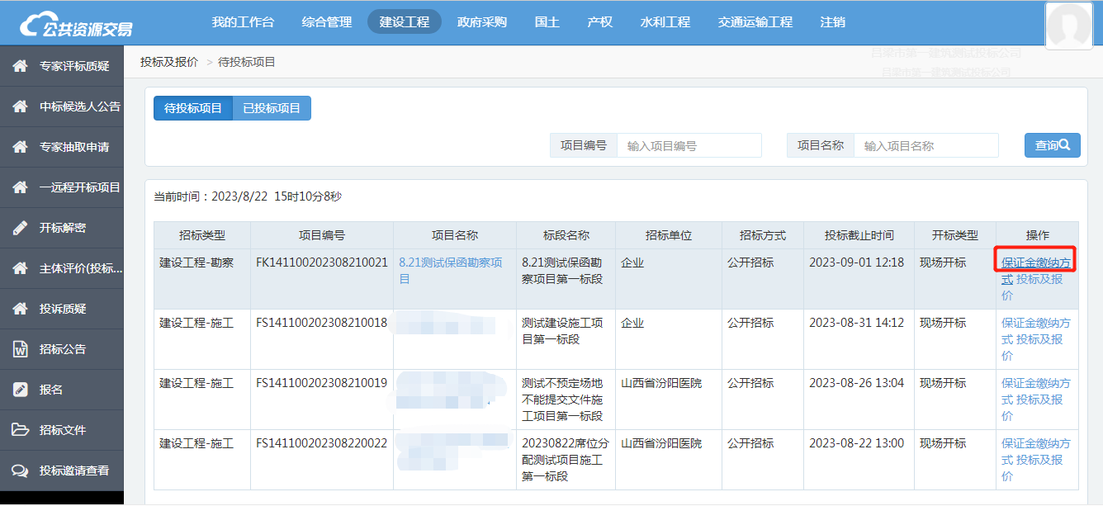

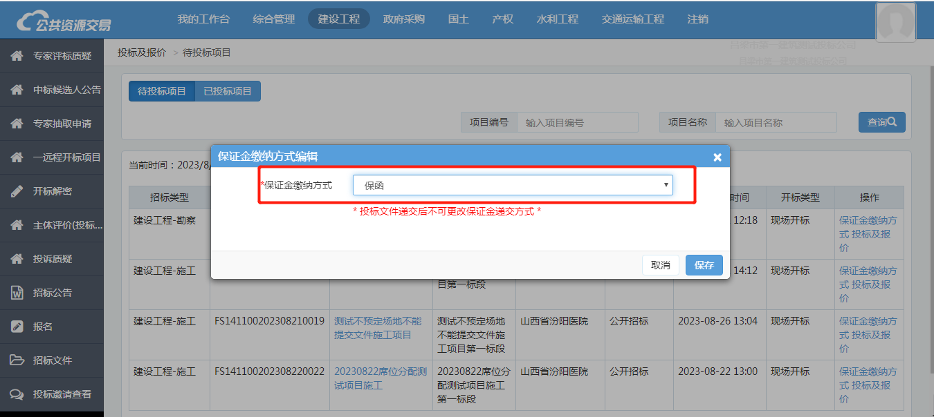

2、待投标项目点击“开具保函”按钮

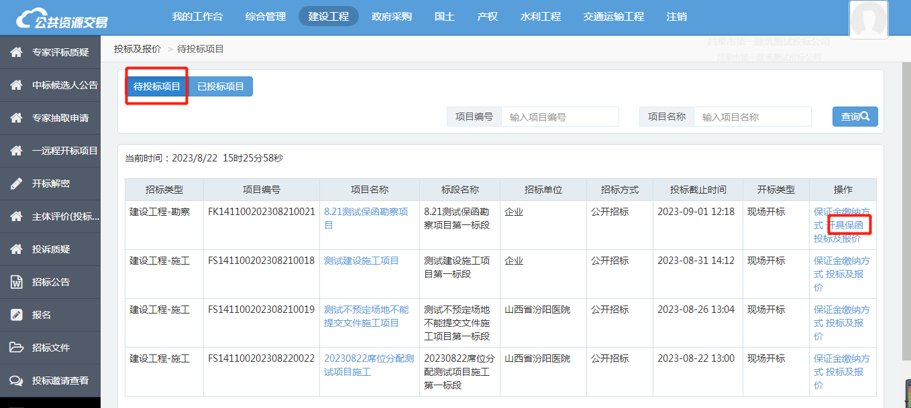

3、跳转到系统内保函申请页面

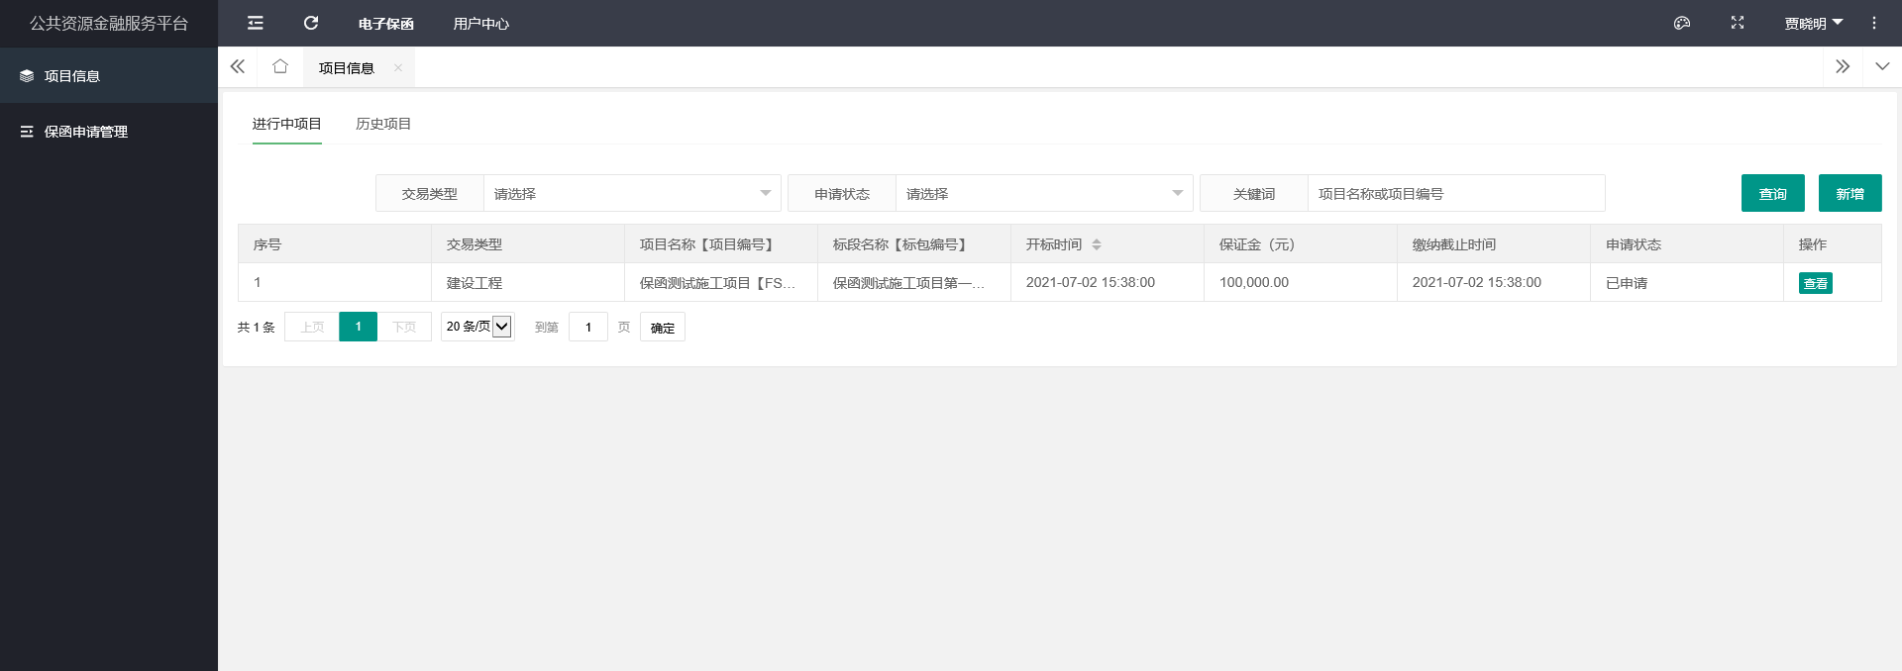

4、选择对应的类别填写信息，点击“保存”按钮

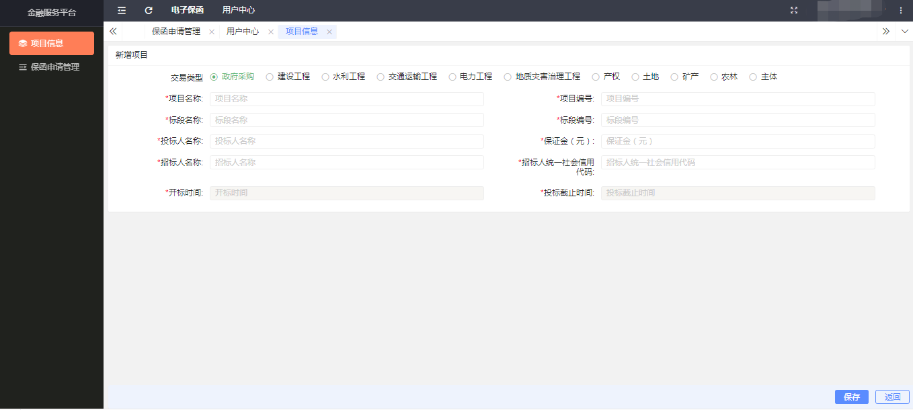

5、点击“创建保函”按钮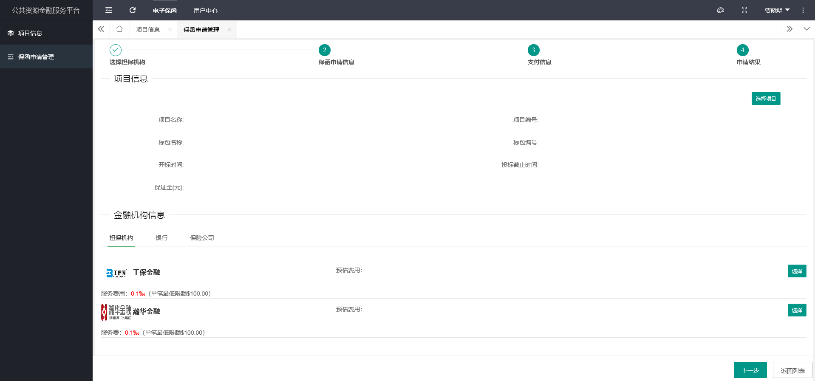

6、点击“选择项目”按钮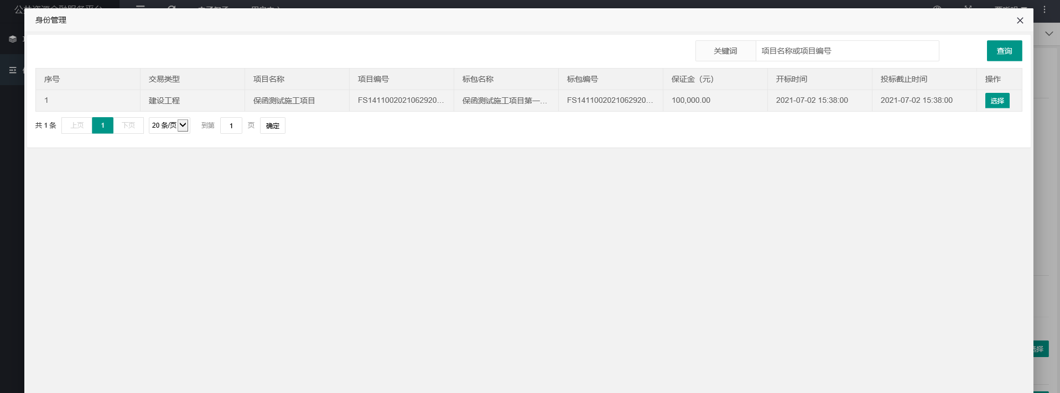

7、选择项目后的页面

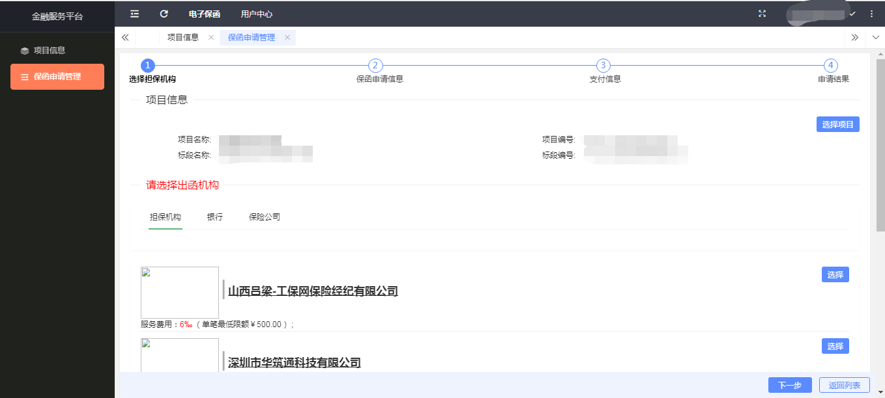

8、选择担保机构，点击“下一步”按钮

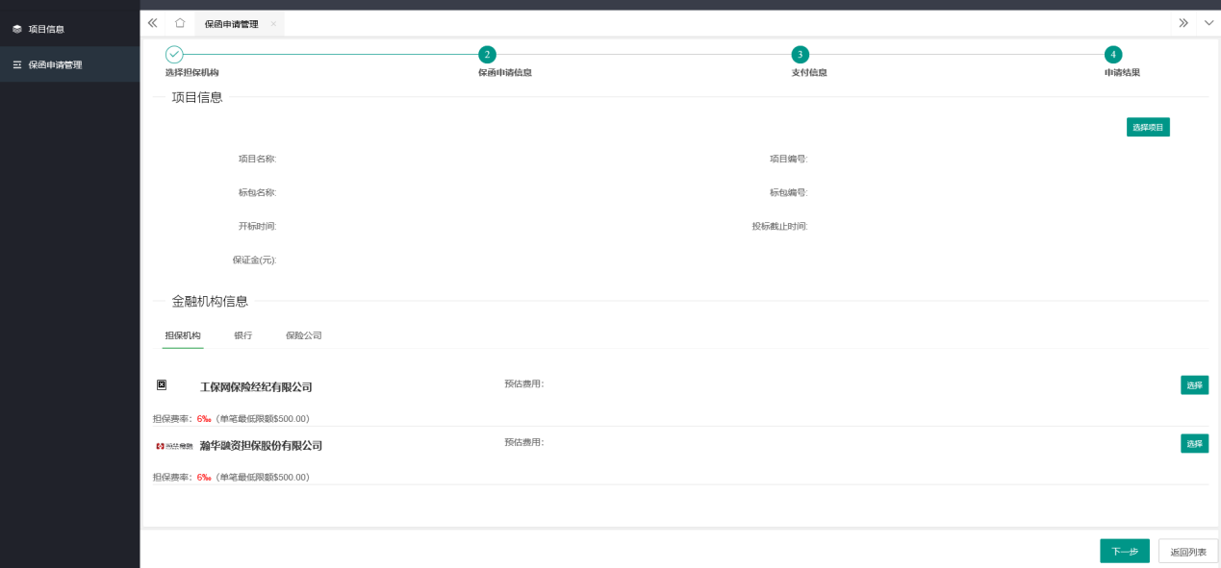

9、核查项目信息和保函信息，点击“提交”按钮

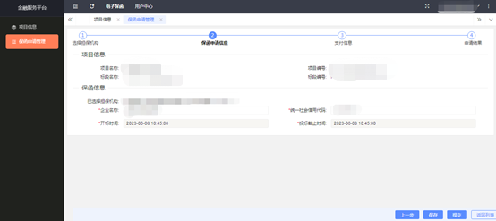

10、点击“提交”后，跳转到对应担保机构的开具保函页面

11、用户中心填写基本信息，点击“保存”按钮

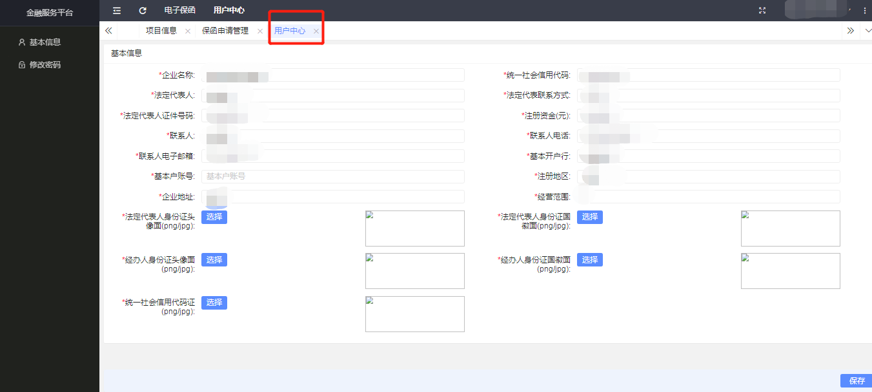

11、开具保函完成，待投标项目点击“投标及报价”投标文件上传

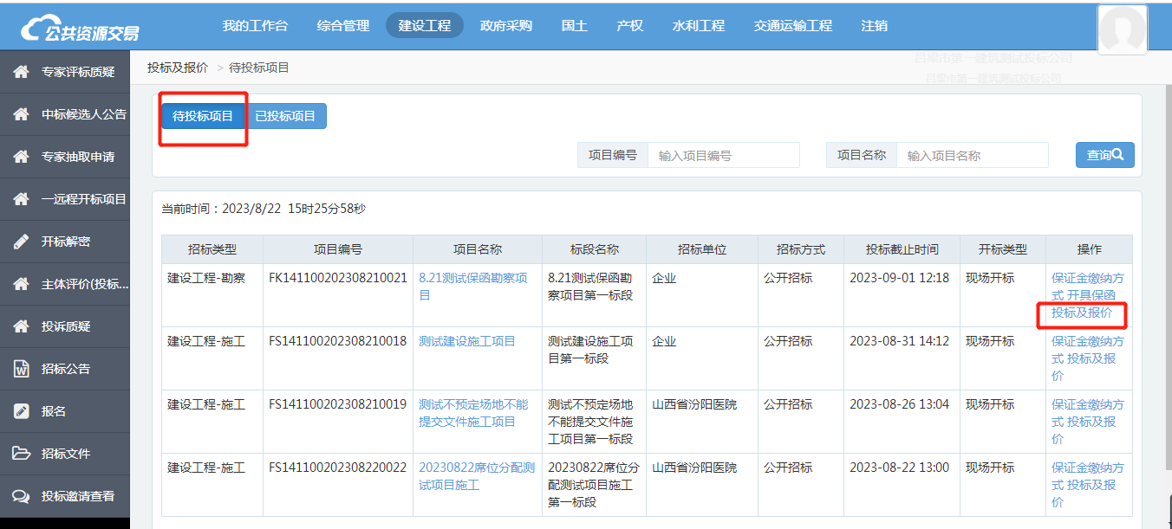

12、需要再次上传投标文件时，已投标项目点击“重新投标”

